现场6S与目视管理

【主办单位】济南立正管理咨询有限公司
【报名热线】0531-85956956，13864004657（微信同号）
【开课时间】5月22-23日 济南
【培训对象】6S推行成员、班组长、主管课长、车间主任、5S负责人、部门经理
【课程费用】RMB3600/人（包含：培训费、教材、午餐、茶点、发票）
【课程背景】
企业竞争看管理，管理看现场，打造整洁、有序、高效、安全的生产现场，培养优秀的现场管理队伍和员工，是企业提升竞争力的基础。
制造型企业的竞争力综合表现在两个方面，品质和成本。要提升竞争力必须重视现场6S和目视管理，塑造员工一丝不苟的敬业精神，培养勤奋、节俭、务实、守纪的职业素养，提高品质、降低成本、保证生产的安全。让现场透明化、可视化
6S与目视化看似简单，实际内涵却相当丰富，需要非常深入细致的推行手法和技巧方能成功，缺乏实践经验的推行者往往难以帮助企业达到预期的效果。
【课程收益】
熟悉6S对生产现场改善的作用和效益
● 掌握6个S的推进重点与实施步骤
● 掌握如何进行整理腾出空间，学会运用区分必需品与非必需品的方法
● 学会如何通过红牌作战进行现场问题发现与改善
● 学会上定方法，对现场必需品进行定置、定量、定容、定人
● 学会掌握到清扫的核心方法，制定清扫标准
● 清洁巩固前3S的成果,使其标准化制度化
● 坚持，维持，保持，守纪律、守标准、养成习惯
● 学会6S管理活动推行的方法
- 学会目视化实施要
【课程方式】课堂讲授+案例分析+现场练习
【课程大纲】
第一讲：5S的起源与发展
案例：某车间现场6S的现状
1. 6S的定义与认识误区
2.6S起源与发展
小游戏：在一堆工具中找你所需要的工具
3. 6S的目的与意义
4. 4M1E与6S
5. 如何打造整洁、有序、高效、安全的生产现场？
案例分析：某汽车内饰公司6S推行现场
第二讲：整理—节约空间
视频案例：整理小游戏
一、整理的定义与要点
二、整理的推行要领
1. 要与不要的判定标准
问题讨论：根据什么标准来区分要与不要？
2. 必需品与非必需品区分标准
工具：非必需品处置一览表
三、整理推行常用的方法
1. 使用频率法
案例练习：不同使用频率的物品应放置哪里
2. 价值分析法
3. 定点拍照法
4. 红牌作战法
第三讲：整顿—节约时间
视频案例：整顿的游戏 “整顿”是一门定位、摆放、标识的技术和艺术
一、整顿的含义与作用
二、整顿的“3要素”
1. 场所：根据生产流程，绘制定置平面图 以类定区、常近少远、物品特性
2. 置放方法：以型定法、先进先出、
3. 标识：易懂、易看(看到)、易判断、统一、 名符其实
案例分析：现场不同物品的置放方法
三、整顿的“4定”原则
1. 定点：所有物品都有指定区位，划线。
2. 定容：根据物体特性和形状选择合适的容器
3. 定量：确定安全库存,明确最大量和最小量
4. 定人：必要时注明物品管理规定,责任人
案例分析：某公司的4定实施
四、整顿常用的方法
1. 形迹法
2. 标识法
3. 颜色管理法
4. 划线法
5. 目视化看板
第四讲： 清扫—所有生产要素正常状态
视频案例：清扫小游戏
一、清扫的含义与作用
二、清扫的步骤
1. 清扫
2. 点检
3. 紧固
4. 润滑
三、清扫的推行要领
1.三扫:扫漏、扫黑、扫怪
2.清除五漏：漏油、漏水、漏电、漏气、漏料
3.确保所有生产要素都处在正常状态
四、建立清扫责任区
1.作业区
2.办公区
3.公共区
4.存储区
……
五、责任区的清扫标准
工具表单：《公共区域清扫标准》、《设备清扫标准》、《办公区域清扫标准》
第五讲：清洁—标准化
讨论：如何将整理、整顿、清扫进行到底，并且标准化、制度化？
一、清洁的含义与作用
二、清洁的推行要领：标准化
1. 制定图文并茂的标准
2. 定置定位的标准
3. 标识方法的标准
4. 清扫部位、频次的标准
案例分析：某公司的标准化
三、清洁的推行要领：制度化
讨论：为什么一定要在岗位上贴6S管理标准？
1. 建立检查、考核、评比、奖惩制度
第六讲：素养—习惯化
引入：橘生淮南则为橘，生于淮北则为枳，叶徒相似，其实味不同。
一、素养的含义与作用
二、职业素养
1.职业道德
2.职业行为
3.职业习惯
三、素养的推行要领和步骤
1. 制订共同遵守的有关规则、规定
案例：某企业规则、规定
2. 制订服装、仪容、识别证标准。图文展示
3. 制订礼仪守则： 礼仪守则
4. 教育训练（新进人员强化6S教育、实践）
5. 推动各种精神提升活动（展会、礼貌运动等）
第七讲 安全管理
一.员工工作安全意识
1．班组管理人员对安全的责任
2. 提高员工安全意识的五大方法
案例练习:我们身边的安全隐患
3．企业三级安全培训制度的建立
案例分析:某企业员工安全意识培训
4．企业各类安全事故发生的比例
观看录像:员工伤害事故发生的原因
5. 卓越企业安全管理体系的构建
二、安全事故灾害连锁分析
1．海因里希安全管理法则
2．工作现场安全事故等级金字塔
3．安全事故发生的间接原因
4．安全事故发生的直接原因
5．现场安全管理中的4M因素
案例分析:某机械厂工伤事故统计
6. 构建企业安全管理的“铁三角”
三、工作安全四阶段法
1．第一阶段:思考原因
a.思考事故发生的六个要点
b. 潜在危害因素调查与预防
c.工作安全隐患风险评价表
课堂演练:安全风险评估表设计
d.岗位危险预知训练表
课堂演练:危险预知(kY)表设计
2．第二阶段:慎思对策
a.事故调查形成“安全分析表”
b.切断安全事故的灾害连锁
课堂演练:安全事故分析表设计
3．第三阶段:实施对策
a.对实施过程进行监督与检查
b.及时获取领导的想法与支持
4．第四阶段:检查结果
四、安全事故预防管理
1．现场预知危险训练KYT4阶段法
案例分析:设备安全教育卡
情境模拟:现场危险预知训练
2．STOP安全训练观察计划的应用实践
案例分析:杜邦安全管理的启示
3．愚巧法在安全管理中的运用原理
第八讲 目视化管理
一、现场目视管理
1.现场目视管理实施的要领
2.目视管理生产效率管制技巧
3.目视管理品质异常管制技巧
4.目视管理设备保养管制技巧
5.目视看板的制作要领和步骤
6.现场颜色管理的设计与制作
问题剖析:丰田目视管理应用“三要素”
观看录像:目视管理在6S活动中的应用
问题研讨:如何让看板管理不流于形式
【讲师简介】王克华
- AACTP美国国际注册培训师
- 中国五百强职业经理人
- 经信委千家中小企业帮扶计划项目讲师
- 企业基、中层干部实战培训师与咨询师
- 苏州市紧缺人才
- 15年职场管理经验，具有制造业与互联网双重行业背景从基层做起，先后任职现场IE工程师、组长、课长、经理、高管
- 已先后为LG、长春一汽、江铃汽车、京东、好孩子集团、京东方集团、捷普绿点国内知名企业提供咨询与培训
- 服务客户达500多家学员已逾2万人次
- 精益现场改善咨询师、苏州市紧缺人才
- 现任多家咨询顾问公司高级顾问师
主讲课程
1、金牌班组长综合能力提升训练 （中国版）
2、TWI一线督导人员能力提升训练（日本版)
3、MTP中层管理干部能力提升训练
咨询项目 （团队作战）
1、现场5S项目咨询 2、现场改善项目咨询
3、车间布局规划 4、仓储物流规划
王老师培训风格：
1.轻松幽默：诙谐幽默、娓娓道来,将晦涩难懂的工具和方法非常形象生动的呈现
2.故事案例演练：擅长案例、故事、实战分享之余掌握技巧的精髓，实战与理论结合
3.快乐开心：坚持笑、效并用，快乐学习，只有快乐才能学习的前提
4.学习规律:坚持先统心、再统行、再践行，循序渐进，直到目标
5.学以致用： 以终为始，学中有练，离开课堂前就已经学会，折腾了才是你自己的。
自我评价
王克华导师系一线主管和中层管理干部综合能力提升的践行者, 十多年来专注于基、中层人员培养，身体历行，积累了丰富的理论基础和实战功底,经总结提炼已形成完善实用的培训体系，坚持有理念，有方法、有故事、有案例、有语录、有表单、有练习。只有有了这些，才能让学员彻底的掌握。以培训为手段，以将会为目的。
客户评价：
有着丰富的管理专业知识与深厚的管理实践经验，被学员公认为最受欢迎、效果最好、印象最深的实战型管理培训师，课程满意率达90%以上，具有极佳的口碑！
------无锡健鼎 人资经理 林经理
上王老师的课是一种享受，每天下午2点我都很困，要喝咖啡才能提神，可是这次上课不一样，状态特别好，一点都没有困意，生怕错过了任何一句话。
-------桂林福达公司人资经理
王老师上课内容没有太高大上,比较实用,落地,讲的都是我们身边的事情,呈现方式多样,有练习,视频、案例、点评，特别轻松。
------河南江山天安 生产主管
问题的改善的三步法、动作分析、表扬员工BIA，批评员工BIC都特别好用！
-----江苏吴江京东方人资经理
在京东参加过很多课程，但王老师的课我觉得是最好的，有工具、有案例、有练习，收获很大
------ 京东物流运营经理 吴经理
课程领域：
- 金牌班组长综合能力提升训练 2－4天
- TWI一线督导人员能力提升训练 2-3天
MTP中层管理人员能力提升训练 2天
- 新能源行业:
张家港永伏光电有限公司 美昌光电有限公司
东和光电有限公司 太仓怡球集团
河南环同集团 无锡盈光科技
- 鞋服纺织行业:
光隆羽绒苏州有限公司 吴江福丽丝纺织有限公司
长晟无纺苏州有限公司 荣勇鞋业东莞有限公司
- 机械五金行业：
江苏昆山贝尔格有限公司 顺普中国有限公司
博尔格有限公司 江苏贝尔格有限公司
河南江山天门有限公司 江苏捷安特轻合金
昆山崇泰精密科技有限公司朝阳热处理（昆山）有限公司
- 其它行业：
广西科隆粉体有限公司 张家港永能光伏有限公司 太仓怡球集团公司 吴江福丽丝纺织有限公司

受训企业（部分）：
- 电子行业：
LG电子有限公司 捷普绿点有限公司 无锡健鼎线路版有限公司 苏州大原电器有限公司 宏致电子(昆山)有限公司 求精电子有限公司 科德软件有限公司 信创电子有限公司 昆山信创电子 京东方科技股份集团 广东顺威精密集团 淮安嘉冠电子科技有限公司长运电子有限公司 美昌科技有限公司 东和（光电）苏州有限公司 百创光电有限公司 昆山崇泰精密科技有限公司 昆山图腾电子有限公司 苏州华凌光电有限公司 无锡国泰精密有限公司 无锡禾邦电子 常州瑞德仪器 苏州万冠塑料 竟陆电子有限公司 太仓同维电子联合汽车电子 康明斯 电装（常州） 富士康 江苏现代集团 吉丝特安全部件（常熟）有限公司 上海营利度富有限公司、信杰汽车零配件（昆山）有限公司、顺普（中国）汽车有限公司、贝尔格（江苏）有限公司、桂林福达集团、无锡天奇股份有限公司、京东方（吴江）有限公司、汉鼎金属材料有限公司、安通林汽车内饰（江苏）有限公司、杭州永正传感器有限公司
杨州汇成半导体有限公司、富钛金属科技有限公司、常州汽车仪表仪器有限公司、鹰革沃特华皮革（中国）有限公司沈阳分公司、LG电子有限公司、万德集团
- 汽车行业：
长春一汽 、长春一汽红旗、长春安通林汽车内饰 、上海飞适动力汽车座椅有限公司、江西江铃汽车有限公司、北京汽车、长安马自达、东风悦达起亚、马恒达悦达拖拉机、光洋汽配（日）、和承汽配（韩）、昆山美邦陶瓷有限公司 长晟无纺科技有限公司 苏州科德软体有限公司 易升电梯有限公司 永记造漆工业有限公司 江西洁美造纸有限公司金利表面处理有限公司 河南江山天安门业有限公司 苏州宝强精密螺丝有限公司 昆山贝尔格有限公司东和（光电）苏州有限公司 浦项不锈钢有限公司 昆山捷安特轻合金有限公司 和捷电镀(苏州)有限公司
- 互联网企业
京东物流 唯品会
部分培训现场照片：
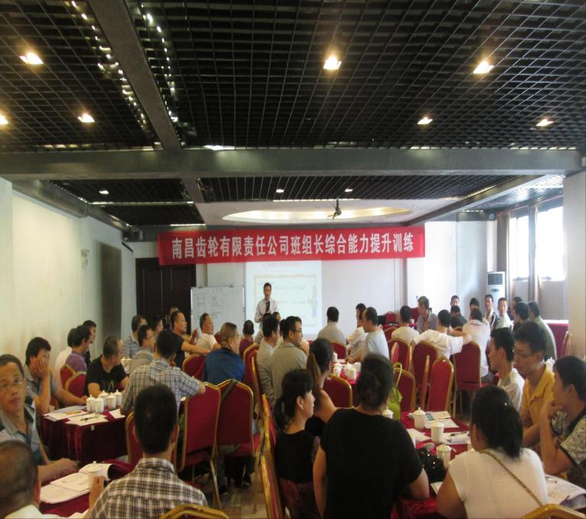  ↑江西南昌 江铃汽车一线主管能力提升培训 | 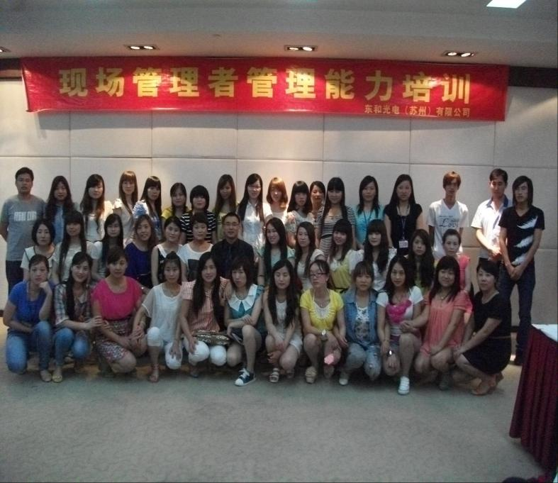  ↑江苏苏州 韩资企业东和光电班组长培训
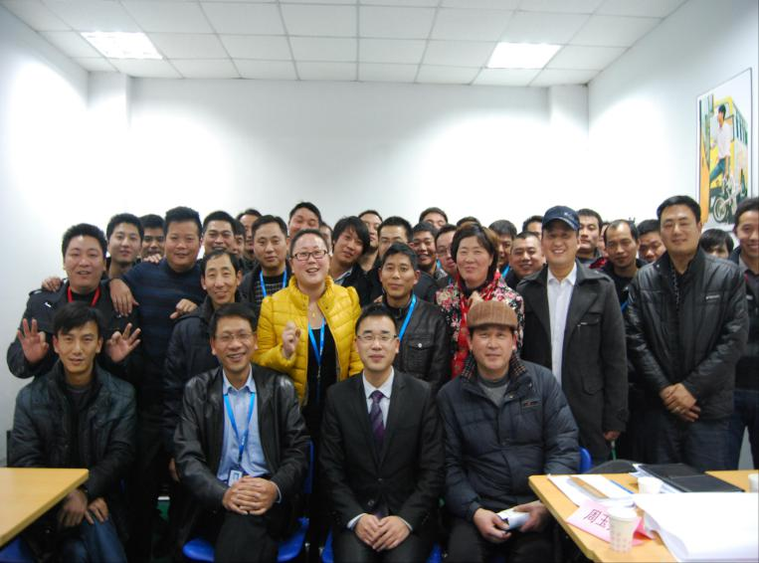  ↑江苏苏州 好孩子集团旗下捷奥比公司培训 | 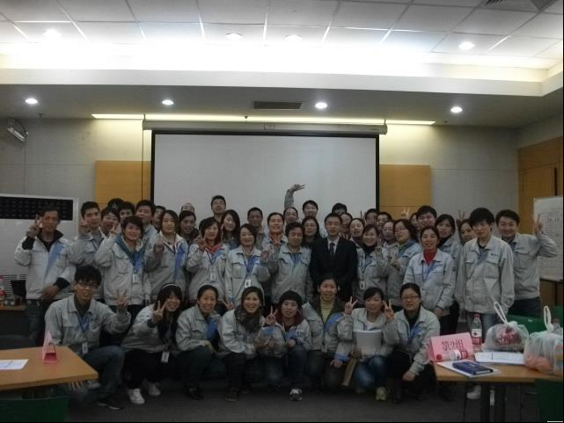  江苏吴江 京东方集团一线班组长培训
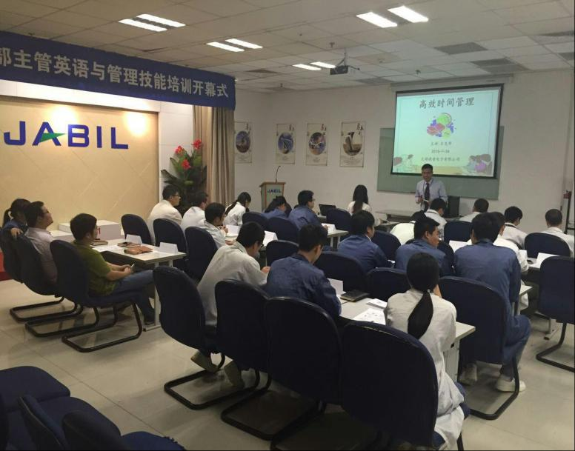  江苏无锡美国五百强公司捷谱绿点一线主管 | 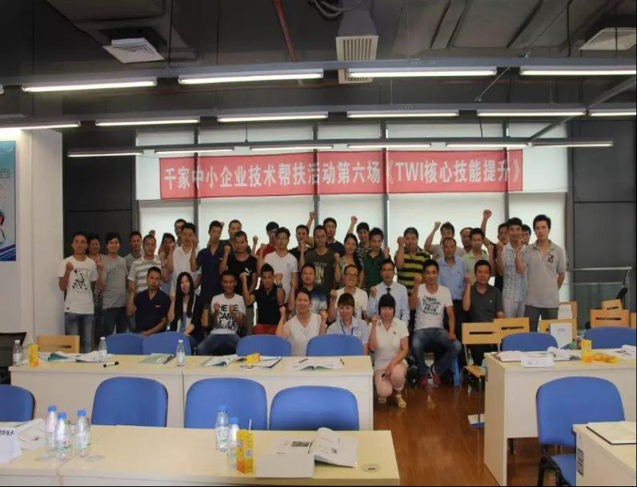  江苏昆山经信委组织的千家中小企业帮扶计划
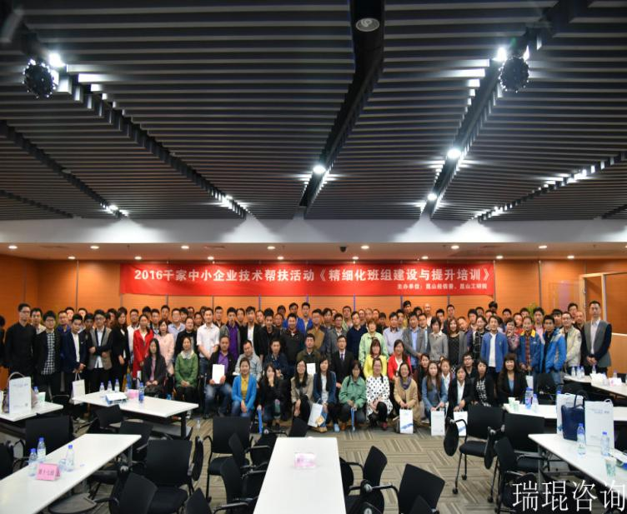  江苏昆山经信委举办的千家帮扶计划班组建设 | 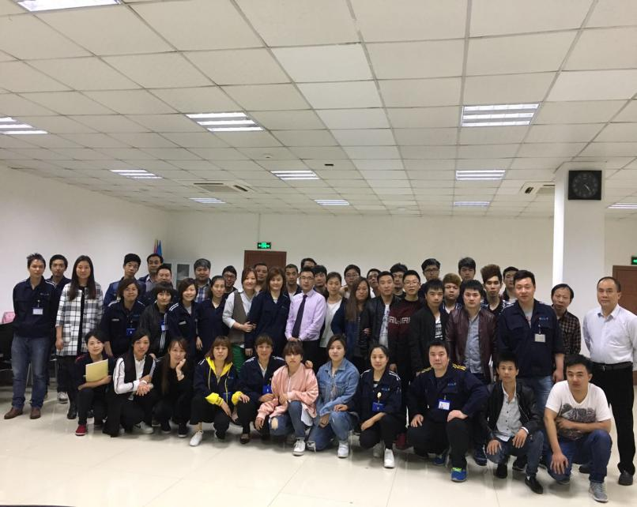  浙江 湖州浙江湖州剑力塑料公司一线主管培训
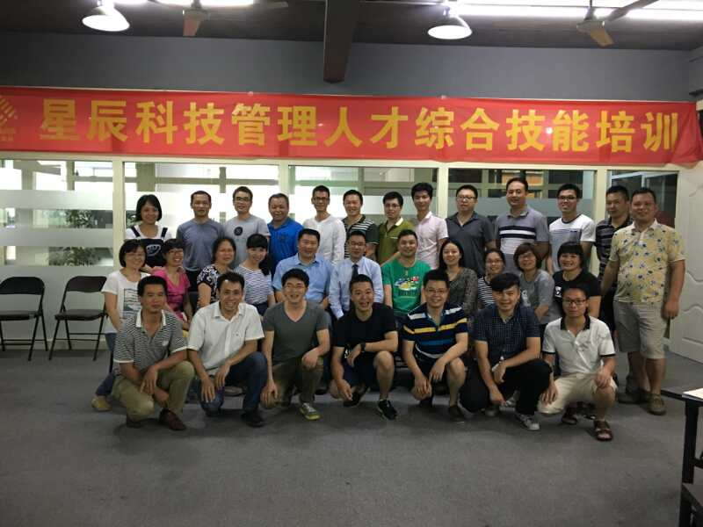  ↑ 广西桂林中层管理干部训练 | 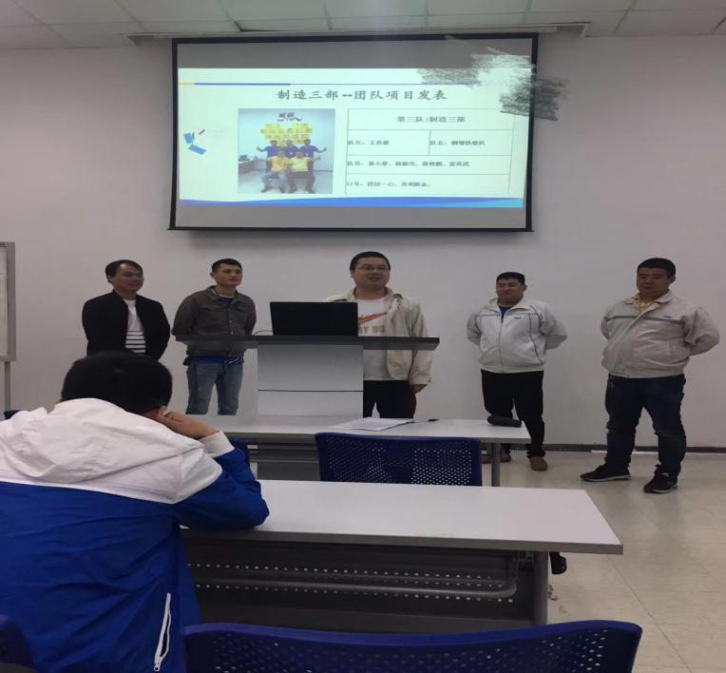  ↑ 江苏 太仓 一线拉长成果发表会
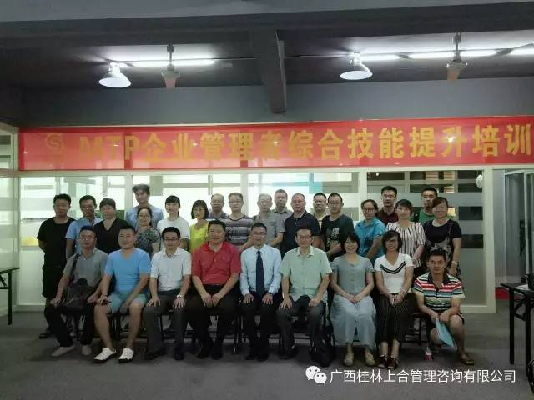  ↑ 广西桂林 MTP中层干部训练 | 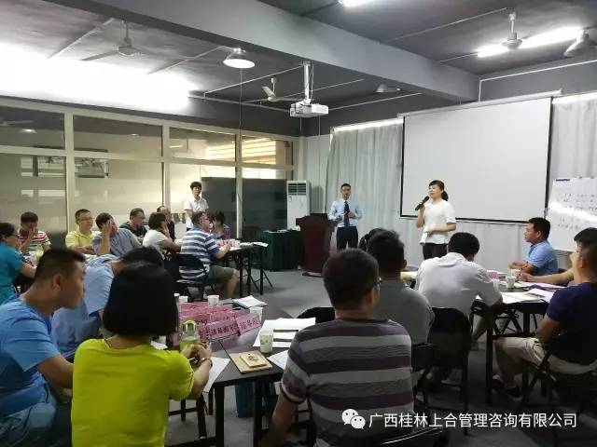  ↑ 广西桂林 MTP中层干部训练
报名表

注：请至少提前一周将报名回执回传我司，电话：0531-85956956 手机：13864004657微信与手机同步
课程名称 |  |  |  | 城市/日期
培训负责人： |  |  | 公司名称：
姓名 | 性别 | 部门/职位 | 手机 | 邮箱
济南立正账户信息：  开户名称：济南立正管理咨询有限公司  银行帐号：1602005009200108586  开户银行：中国工商银行济南市天桥支行 |  |  |  | ★缴费方式：  现场缴费（现金，微信，支付宝）  公司转账  （注：现场没有POS机，不提供刷卡服务）
开票信息 |  |  |  | 发票领取方式 |  | - 课前邮寄□ 现场领取
发票内容 | □ 咨询费□ 会务费□ 培训费□ 培训服务费 付款总额：￥ 元
住宿要求 | 是否需要代订酒店： □ 是 □ 否
- 预订： 单人房 间； 双人房 间
- 住宿时间： 月 日 点 至 月 日 点

